Приложение 1
к распоряжению
администрации
города Красноярска
от _____________ № _________

СВЕДЕНИЯ
о границах публичного сервитута

Местоположение границ  публичного сервитута | Красноярский край,  городской округ город Красноярск,  Октябрьский район
Система координат | МСК-167, зона 4
Метод определения координат | аналитический метод
Площадь земельного участка | 540 кв. м
Средняя квадратическая погрешность положения характерной точки (Mt), м | 0,1
Обозначение характерных  точек границ | Координаты, м
Обозначение характерных  точек границ | Х | Y

1 | 2 | 3
1 | 630779.36 | 90286.12
2 | 630779.36 | 90283.95
3 | 630782.49 | 90283.95
4 | 630782.78 | 90274.17
5 | 630780.55 | 90254.42
6 | 630780.63 | 90217.87
7 | 630780.19 | 90206.66
8 | 630782.79 | 90188.24
9 | 630783.02 | 90180.25
10 | 630783.64 | 90167.15
11 | 630783.90 | 90133.49
12 | 630784.00 | 90119.19
13 | 630778.70 | 90107.65
14 | 630771.77 | 90102.24
15 | 630756.43 | 90102.48
16 | 630756.52 | 90103.85
17 | 630743.60 | 90104.71
18 | 630743.26 | 90099.72
19 | 630756.18 | 90098.86
20 | 630756.29 | 90100.48
21 | 630772.44 | 90100.23
22 | 630780.32 | 90106.38
23 | 630786.00 | 90118.76
24 | 630785.90 | 90133.50
25 | 630785.64 | 90167.20
26 | 630785.02 | 90180.33
27 | 630784.79 | 90188.41
28 | 630782.20 | 90206.77
29 | 630782.63 | 90217.83
30 | 630782.55 | 90254.31
31 | 630784.78 | 90274.09
32 | 630784.40 | 90286.83
33 | 630783.36 | 90286.92
34 | 630783.36 | 90287.95
35 | 630779.36 | 90287.95
36 | 630748.71 | 90288.05
37 | 630748.70 | 90287.13
38 | 630753.61 | 90286.51
1 | 630779.36 | 90286.12

Схема расположения местоположения границ публичного сервитута
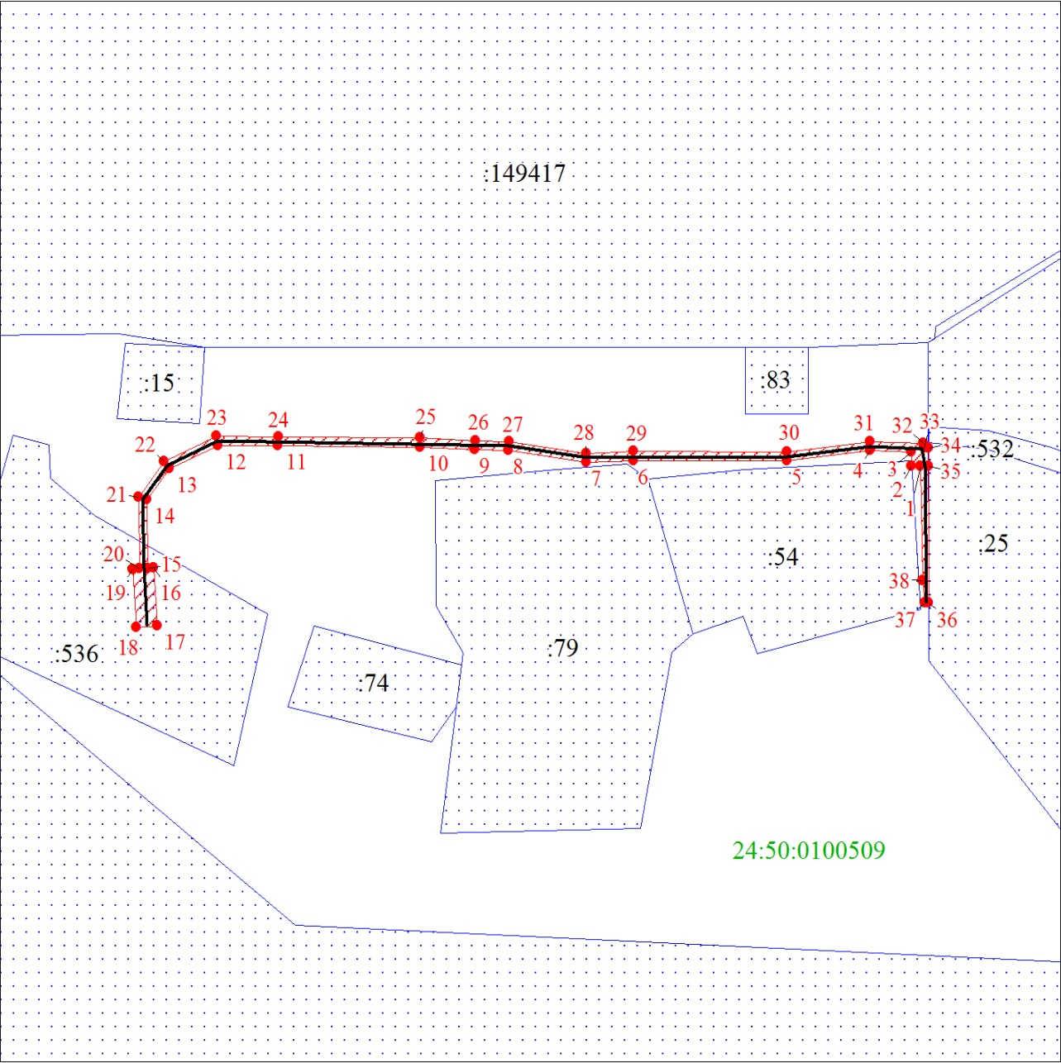
Масштаб 1:1400
Условные обозначения:
 | – проектные границы публичного сервитута;
 | – характерная точка границы публичного сервитута;
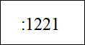 | – надписи кадастрового номера земельного участка, сведения о котором содержатся в ЕГРН;
 | – существующая часть границы, имеющиеся в ЕГРН сведения о которой достаточны для определения ее местоположения;
24:50:0100162 | – обозначение кадастрового квартала;
 | – инженерное сооружение, в целях размещения которого устанавливается публичный сервитут.

